
STASIUN GEOFISIKA DENPASAR LAPORAN AKTIVITAS SEISMISITAS WILAYAH BALI DAN SEKITARNYA PERIODE 02 - 08 Oktober 2026

Berdasarkan data Stasiun Geofisika Denpasar selama minggu ke-1 bulan Oktober 2026, di daerah Bali dan sekitarnya telah terjadi 29 kejadian gempabumi dengan magnitudo bervariasi mulai dari M 1.1 sampai M 5.0. Kejadian gempabumi dengan magnitudo M≤3 sejumlah 21 kejadian atau 72% dari total kejadian gempabumi. Sedangkan untuk 3<M<5 sejumlah 7 kejadian atau 24% dari total kejadian gempabumi dan kejadian gempa M≥5 sejumlah 1 kejadian atau 3% dari total kejadian gempabumi.
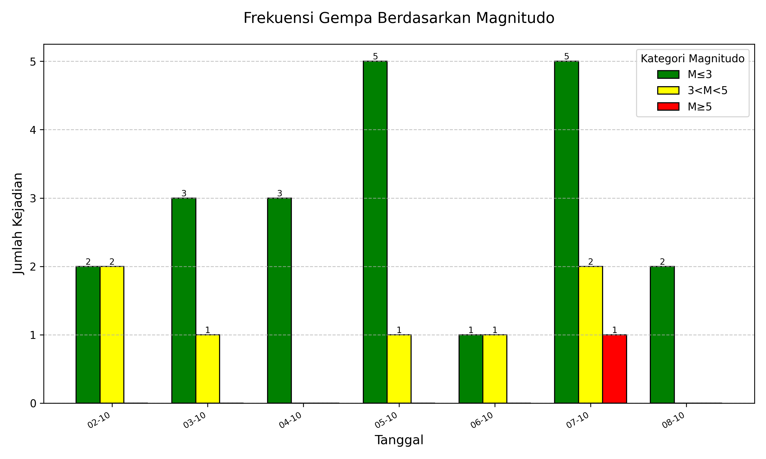
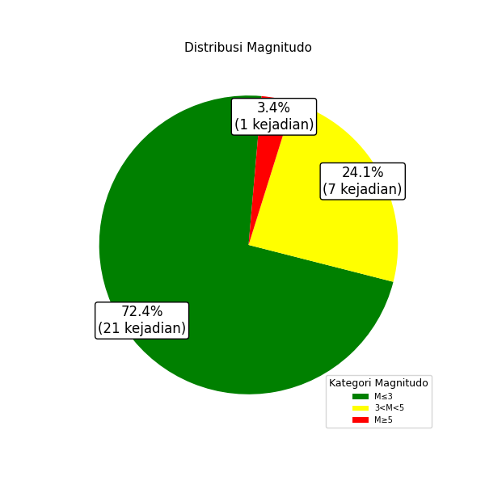
Gambar 1. Histogram gempabumi harian berdasarkan magnitudo (atas) dan diagram gempabumi berdasarkan magnitudo (bawah)

Berdasarkan kedalaman, gempabumi yang mendominasi adalah kejadian gempabumi dangkal (≤60 km) sebesar 58% dari total kejadian gempabumi. Jumlah gempabumi dangkal sebanyak 17 kejadian gempabumi, terdapat sebanyak 12 kejadian gempabumi dengan kedalaman menengah antara 60 - 300 km atau 41% dari total kejadian gempabumi, dan tidak terdapat kejadian gempabumi dengan kedalaman dalam ≥ 300 km.
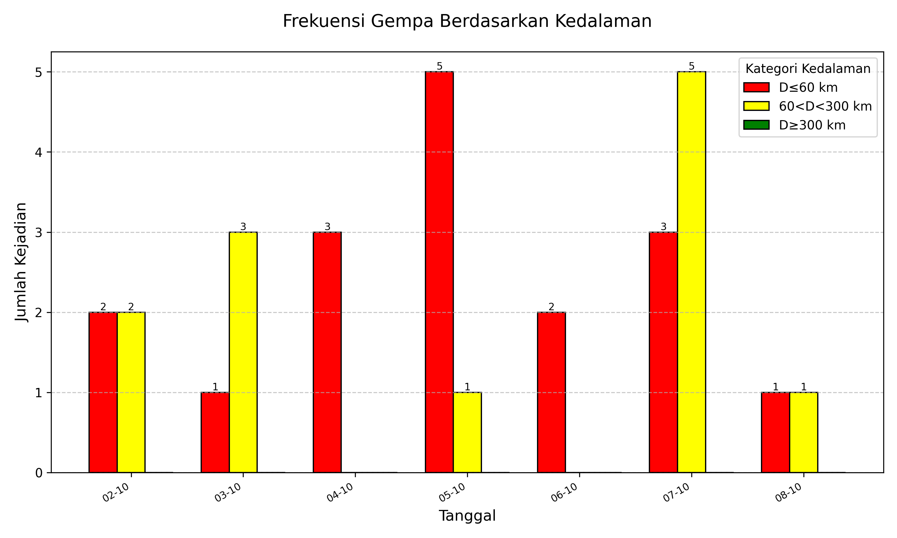
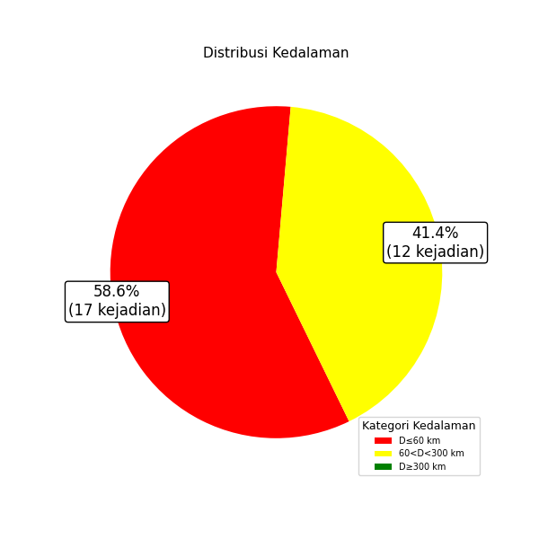
Gambar 2. Histogram gempabumi harian berdasarkan kedalaman (atas) dan diagram gempabumi berdasarkan kedalaman (bawah)

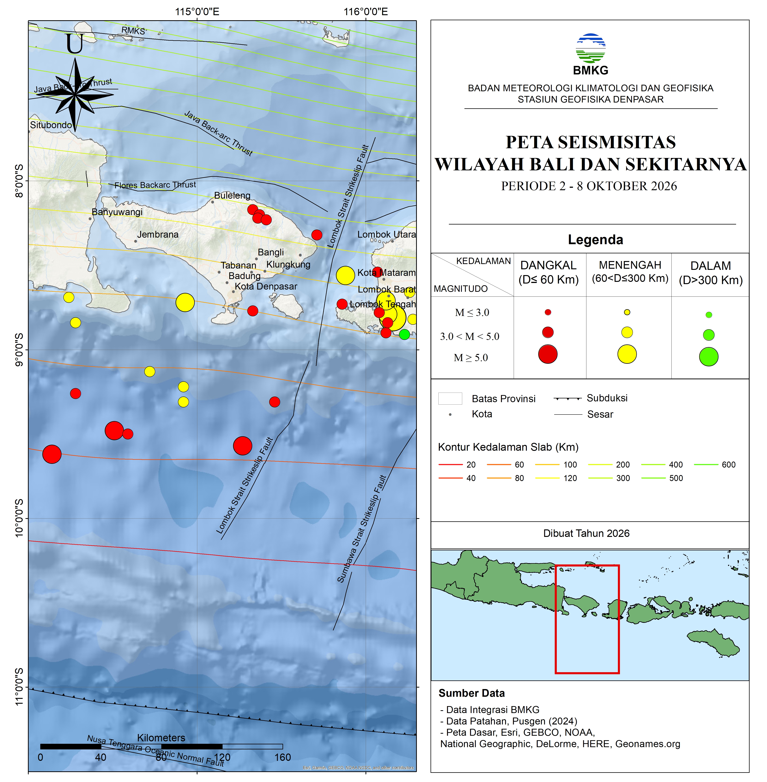Gambar 3. Peta seismisitas Bali dan sekitarnya periode 02 - 08 Oktober 2026
Selama periode ini, gempabumi yang terjadi di Bali dan sekitarnya dikelompokan berdasarkan sumbernya (Gambar 3):
1. Sebanyak 18 kejadian gempabumi terjadi di selatan Pulau Jawa, Bali, dan Lombok yang diperkirakan berasosiasi dengan subduksi Indo Australia-Eurasia.
2. Sebanyak 11 kejadian gempabumi terjadi menyebar di wilayah Pulau Bali, Lombok dan sekitarnya diperkirakan berkaitan dengan sesar di belakang busur Flores atau Flores Back Arc Thrust dan aktivitas sesar aktif.
Selama periode ini terdapat 3 kejadian gempabumi yang dirasakan oleh masyarakat di wilayah Bali dan sekitarnya.
1. Gempabumi dengan magnitudo 4.1 dirasakan di wilayah Kuta dan Kuta Selatan II - III MMI, Denpasar II MMI yang terjadi pada tanggal 02 Oktober 2026 pukul 07:46:53 WIB berlokasi di 29 km BaratDaya TABANAN-BALI pada kedalaman 96 km.
2. Gempabumi dengan magnitudo 5.9 dirasakan di wilayah Kab. Badung II - III MMI yang terjadi pada tanggal 04 Oktober 2026 pukul 05:55:52 WIB berlokasi di 29 km Barat Daya Kodi, NTT pada kedalaman 30 km.
3. Gempabumi dengan magnitudo 5.0 dirasakan di wilayah Kuta II - III MMI, Denpasar II MMI yang terjadi pada tanggal 07 Oktober 2026 pukul 02:15:26 WIB berlokasi di 14 km Tenggara Lombok Barat, NTB pada kedalaman 82 km.

Tabel 1. Data gempabumi di Bali dan sekitarnya tanggal 02 - 08 Oktober 2026
No | Tanggal | Waktu (WIB) | Lintang | Bujur | Kedalaman | Magnitude | Keterangan | Dirasakan
1 | 02/10/2026 | 07:46:53 | -8.72 | 114.93 | 96 | 4.1 | 29 km BaratDaya TABANAN-BALI | dirasakan di wilayah Kuta dan Kuta Selatan II - III MMI, Denpasar II MMI
2 | 02/10/2026 | 11:32:59 | -8.84 | 114.28 | 99 | 2.6 | 65 km BaratDaya JEMBRANA-BALI
3 | 02/10/2026 | 18:21:14 | -8.78 | 116.08 | 13 | 2.4 | 13 km BaratDaya LOMBOKBARAT-NTB
4 | 02/10/2026 | 20:16:54 | -9.48 | 114.51 | 19 | 3.1 | 109 km BaratDaya KUTASELATAN-BALI
5 | 03/10/2026 | 04:32:51 | -9.13 | 114.72 | 79 | 2.4 | 67 km BaratDaya KUTASELATAN-BALI
6 | 03/10/2026 | 17:27:52 | -8.56 | 115.88 | 172 | 3.2 | 31 km BaratLaut LOMBOKBARAT-NTB
7 | 03/10/2026 | 20:41:00 | -8.9 | 116.12 | 10 | 2.4 | 24 km Selatan LOMBOKBARAT-NTB
8 | 03/10/2026 | 21:56:31 | -8.66 | 116.26 | 84 | 2.1 | 5 km Utara LOMBOKTENGAH-NTB
9 | 04/10/2026 | 01:00:29 | -9.26 | 114.28 | 54 | 2.7 | 107 km Selatan JEMBRANA-BALI
10 | 04/10/2026 | 16:53:04 | -8.73 | 115.86 | 57 | 2.7 | 31 km Barat LOMBOKBARAT-NTB
11 | 04/10/2026 | 18:00:13 | -8.17 | 115.33 | 14 | 1.9 | 27 km Timur BULELENG-BALI
12 | 05/10/2026 | 00:48:22 | -8.84 | 116.13 | 10 | 2.3 | 17 km Selatan LOMBOKBARAT-NTB
13 | 05/10/2026 | 00:50:56 | -8.2 | 115.37 | 14 | 2.1 | 23 km BaratLaut KARANGASEM-BALI
14 | 05/10/2026 | 00:52:41 | -8.22 | 115.36 | 13 | 1.1 | 23 km BaratLaut KARANGASEM-BALI
15 | 05/10/2026 | 12:10:36 | -8.54 | 116.07 | 12 | 2.2 | 17 km BaratLaut LOMBOKBARAT-NTB
16 | 05/10/2026 | 12:23:06 | -9.57 | 115.27 | 20 | 4.2 | 86 km Selatan KUTASELATAN-BALI
17 | 05/10/2026 | 19:42:58 | -9.22 | 114.92 | 70 | 2.6 | 58 km BaratDaya KUTASELATAN-BALI
18 | 06/10/2026 | 13:43:24 | -9.5 | 114.59 | 58 | 2.6 | 105 km BaratDaya KUTASELATAN-BALI
19 | 06/10/2026 | 19:58:41 | -9.62 | 114.14 | 11 | 3.3 | 149 km Selatan JEMBRANA-BALI
20 | 07/10/2026 | 02:15:26 | -8.81 | 116.16 | 82 | 5.0 | 14 km Tenggara Lombok Barat, NTB | dirasakan di wilayah Kuta II - III MMI, Denpasar II MMI
21 | 07/10/2026 | 03:15:26 | -8.79 | 116.13 | 87 | 4.9 | 12 km Selatan LOMBOKBARAT-NTB
22 | 07/10/2026 | 03:43:26 | -8.82 | 116.28 | 90 | 2.3 | 13 km Selatan LOMBOKTENGAH-NTB
23 | 07/10/2026 | 10:26:44 | -8.71 | 116.12 | 88 | 3.3 | 4 km BaratDaya LOMBOKBARAT-NTB
24 | 07/10/2026 | 15:09:28 | -8.69 | 114.24 | 113 | 2.6 | 53 km Selatan BANYUWANGI-JATIM
25 | 07/10/2026 | 16:49:56 | -8.32 | 115.71 | 23 | 2.6 | 21 km Timur KARANGASEM-BALI
26 | 07/10/2026 | 19:50:27 | -8.23 | 115.41 | 26 | 2.2 | 18 km BaratLaut KARANGASEM-BALI
27 | 07/10/2026 | 21:57:16 | -9.31 | 115.46 | 58 | 2.7 | 63 km Tenggara KUTASELATAN-BALI
28 | 08/10/2026 | 11:38:49 | -9.31 | 114.92 | 76 | 2.5 | 66 km BaratDaya KUTASELATAN-BALI
29 | 08/10/2026 | 22:07:18 | -8.77 | 115.33 | 54 | 2.3 | 12 km Timur KUTASELATAN-BALI

